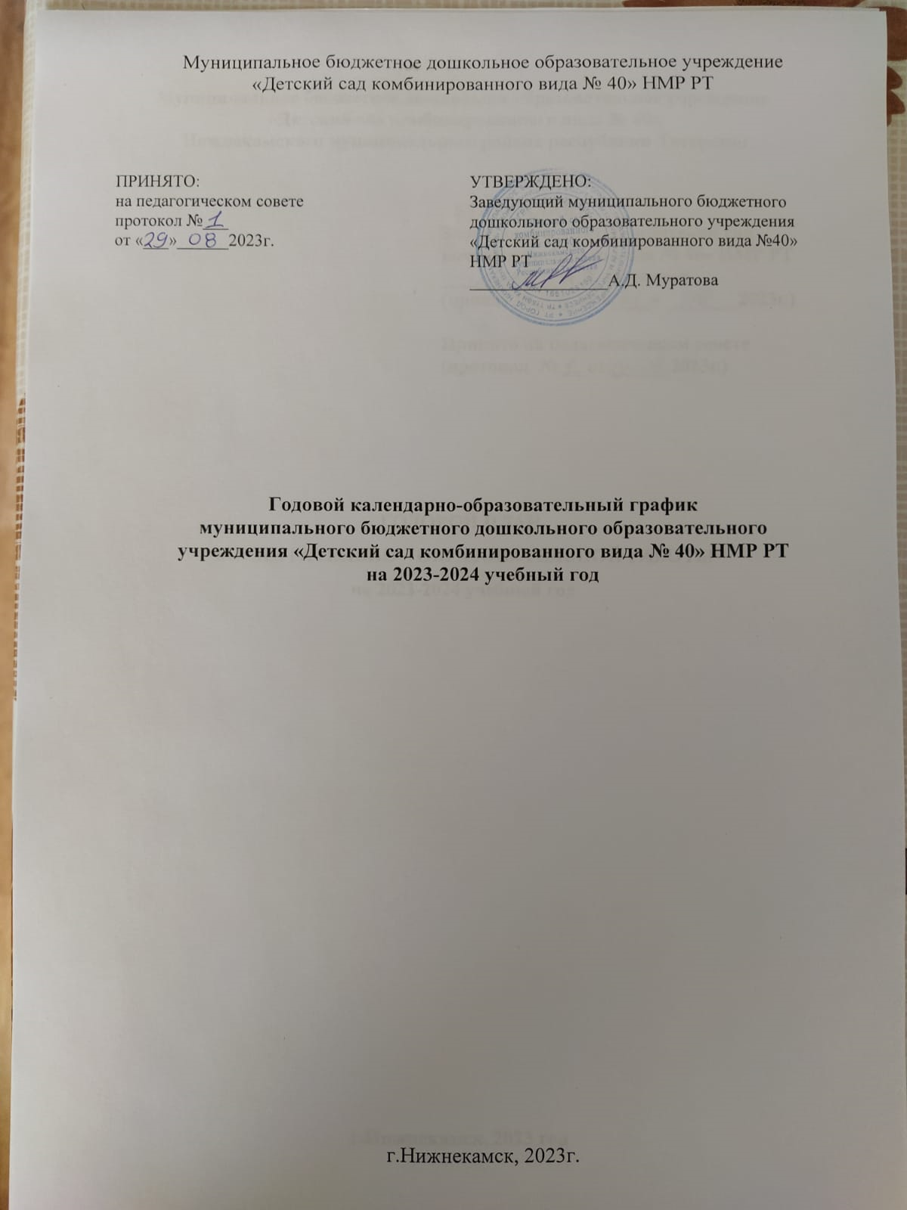

Годовой календарно-образовательный график составлен в соответствии с нормативными документами:
- Федеральный закон «Об образовании в Российской Федерации».
- ФГОС ДО (утвержден приказом Минобрнауки России от 17 октября 2013 г. № 1155, зарегистрировано в Минюсте России 14 ноября 2013 г., регистрационный № 30384; в редакции приказа Минпросвещения России от 8 ноября 2022 г. № 955, зарегистрировано в Минюсте России 6 февраля 2023 г., регистрационный № 72264)
- ФОП ДО (утверждена приказом Минпросвещения России от 25 ноября 2022 г. № 1028, зарегистрировано в Минюсте России 28 декабря 2022 г., регистрационный № 71847)
- СП 2.4.3648-20 «Санитарно-эпидемиологические требования к организациям воспитания и обучения, отдыха и оздоровления детей и молодежи», СП 3.1/2.4.3598-20 «Санитарно-эпидемиологические требования к устройству, содержанию и организации работы образовательных организаций и других объектов социальной инфраструктуры для детей и молодежи в условиях распространения новой коронавирусной инфекции (COVID-19)» (с изменениями на 2 декабря 2020 года),
- Письмом Министерства образования Российской Федерации от 14.03.2000 года N 65/23-16 «О гигиенических требованиях к максимальной нагрузке на детей дошкольного возраста в организованных формах обучения».
- Устав ДОУ.
- Образовательная программа МБДОУ «Детский сад комбинированного вида № 40» НМР РТ;
- Адаптированная образовательная программа МБДОУ «Детский сад комбинированного вида № 40» для детей с тяжелыми нарушениями речи (общим недоразвитием речи);

МБДОУ «Детский сад комбинированного вида № 40» функционирует при пятидневной рабочей неделе (выходные: суббота, воскресенье), время работы:
- общеразвивающие группы № 4, 7, 9, 10, 11 - с 06.00 ч. до 18.00 ч.
- логопедические группы №№ 1,2,3,5,6,8 – с 06.00 ч. до 18.00 ч.
В учреждении функционируют всего 11 групп, из них 6 групп логопедические.

Содержание |  | Возрастные группы
 |  | Группа  раннего  возраста | Первая младшая группа | Вторая младшая группа  /лог/ | Средняя  группа  /лог/ | Старшая  группа  /лог/ | Разновозрастная группа | Подготовительная к школе группа  /лог/
Количество возрастных групп в каждой параллели |  | 1 | 1 | 1/1 | 1/1 | 2 | 1 | 2
Начало учебного года |  | 1 сентября  2023г. | 1 сентября  2023г. | 1 сентября  2023г. | 1 сентября  2023г. | 1 сентября  2023г. | 1 сентября  2023г | 1 сентября  2023г.
Конец учебного года |  | 31 мая  2024г. | 31 мая  2024г. | 31 мая  2024г. | 31 мая  2024г. | 31 мая  2024г. | 31 мая  2024г. | 31 мая  2024г.
Каникулярное время |  | - | - | 01.01.2024г.-  08.01.2024г. | 01.01.2024г.-  08.01.2024г. | 01.01.2024г.-  08.01.2024г. | 01.01.2024г.-  08.01.2024г. | 01.01.2024г.-  08.01.2024г.
Продолжительность учебного года всего, в том числе: |  | 37 недель | 37 недель | 37 недель | 37 недель | 37 недель | 37 недель | 37 недель
I полугодие |  | 17 | 17 | 17 | 17 | 17 | 17 | 17
II полугодие |  | 20 | 20 | 20 | 20 | 20 | 20 | 20
Продолжительность учебной недели |  | 5 дней | 5 дней | 5 дней | 5 дней | 5 дней | 5 дней | 5 дней
Недельная образовательная нагрузка (занятия) |  | 10  1 ч. 00 мин. | 10  1ч. 20мин | 10(11)  2 ч. 30 мин  (2ч. 45 мин) | 10(11)  3ч. 20 мин  (3ч. 40 мин) | (12)  (6ч.) | 14  5ч. 50 мин | (15)  (7ч.30 мин)
Длительность одного занятия |  | 6 мин. | 8 мин. | 15 мин. | 20 мин. | 20-25 мин. | 25 мин. | 30 мин
Недельная дополнительная нагрузка (занятия) |  | - | - | 1  15 мин | 1  20 мин. | 2  50 мин | 2  50 мин | 2  60 мин  (1 час)
Регламентирование образовательного процесса, половина дня |  | 1,2  половина  дня | 1,2  половина  дня | 1,2  половина  дня | 1,2  половина  дня | 1,2  половина  дня | 1,2  половина  дня | 1, 2  половина  дня
 | Летний оздоровительный период
 |  | 01.06.-  31.08.2024г. | 01.06.-  31.08.2024г. | 01.06.-  31.08.2024г. | 01.06.-  31.08.2024г. | 01.06.-  31.08.2024г. | 01.06.-  31.08.2024г. | 01.06.-  31.08.2024г.
 | Мониторинг развития детей
 |  | Сентябрь 2023г.,  май 2024г. | Сентябрь 2023г.,  май 2024г. | Сентябрь 2023г.,  май 2024г. | Сентябрь 2023г.,  май 2024г. | Сентябрь 2023г.,  май 2024г. | Сентябрь 2023г.,  май 2024г. | Сентябрь 2023г.,  май 2024г.

